活動簡章

面對身障者多元複雜的問題與個別差異，將於民國101年新制的上路，我國能否提供周延的服務呢?須待完善的服務輸送體系之建構。然而，此服務輸送體系猶如龐大資料庫，除了政府單位、評估人員外，更重要的是民間的資源，該如何使此資料庫彼此可以環環相扣，以落實身權法之精神且保障人民之權益。因此，期望藉由此工作坊使本縣從事身障相關服務提供單位彼此以愛的精神攜手，共同邁向身障者服務的新里程碑。
壹、活動名稱：
「愛、攜手、服務」（ICF）工作坊－以愛攜手，共同邁向身障者服務的新里程碑。
貳、活動時間：100年10月19日(三) 8:30~16:30
參、活動地點：桃園婦女館 301會議室(地址:桃園市延平路147號)
肆、參加對象：
桃園縣內從事身障者相關服務提供之醫師、護理、社工、治療師、特教老師、就服員、教保員等專業人員優先錄取，並歡迎有興趣的民眾及身障者一同參與，預計參加人數70人。

伍、主辦單位：桃園縣政府
陸、承辦單位：中華民國青少年兒童福利學會
捌、報名方式：
請報名者填寫以下報名表後以電子郵件或傳真報名，請於報名後來電確認。
1. e-mail: ct.taoyuan@gmail.com
2.傳真電話: 03-3680656
玖、聯絡方式：

1.聯絡人:鄭雅文 2.電 話:03-3688756

備註:請報名者攜帶貴單位之DM，於活動會場以供與會者索取。
拾、活動流程：

時間 | 流程 | 講者
08:50~09:00 | 報到
09:00~09:10 | 開幕式-主席致詞
09:10~10:30 | 專講一  ICF 對國內福利服務的挑戰與展望 | 演講者:  李英琪研究員
10:30~10:40 | 茶敘
10:40~12:00 | 個案討論 | 演講者:  李英琪研究員
12:00~13:10 | 午餐
13:10~14:30 | 專講二:  身心障礙福利服務資源運用 | 演講者:  姚奮志老師
14:30~14:40 | 茶敘
14:40~16:00 | 「資源」前線 | 演講者:  姚奮志老師
  16:00~16:30 | 分享與討論
16:30~ | 賦歸

報名表
敬愛的夥伴們，您好：
很高興您能參與本中心舉辦的「愛、攜手、服務」（ICF）工作坊」，主要包含「認識ICF」與「資源寶庫」兩大主題。此活動欲建置本縣身心障礙資源寶庫，故需要您提供寶貴資料與意見，相信有您的分享此活動將會更加豐富。
填表日期： 年 月 日
◆姓名: ◆職稱 ◆學歷:
◆年齡： ◆性別：□男 □女 ◆用餐: □葷 □素
◆目前單位服務年資：□1年以下 □1-3年 □3-5年 □5年以上
壹、基本資料
一﹒單位全銜：
二﹒成立時間： |  |  | 三﹒主管機關：
四﹒聯絡電話： |  |  | 五﹒聯絡窗口：
六﹒傳真號碼： |  |  | 七﹒網 址：
八﹒地 址：
九、服務時間:
十、服務對象
貳、服務與方案內容
項目名稱 | 服務項目說明 |  |  |  | 備註/收費方式

交通資訊
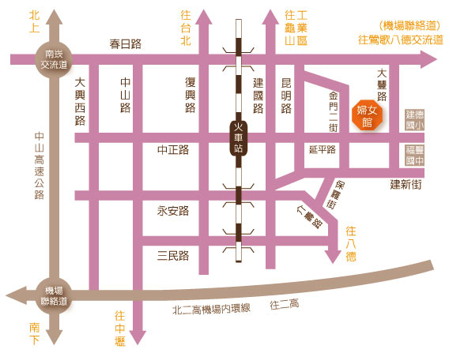
- 自行開車:
- 中山高速公路下南崁交流道後往桃園方向走春日路,過桃鶯陸橋後見建國路右轉，直走見延平路左轉第二個紅綠燈即看到婦女館。
- 北二高轉機場聯絡道，在鶯歌八德交流道下，往桃園市區方向，左轉桃鶯路直走見大豐路左轉，直走見延平路右轉即看到婦女館。
- 婦女館停車場出入口位於金門二街路口，地下室停車場有90個停車位。
- 搭乘火車：
於火車站下車後，由遠東百貨公司前之地下道往桃園火車站後站走，出地下道即是延平路，直走過第三個紅綠燈即看到婦女館。
- 撘乘免費市民公車：
可搭乘後站線紅線或藍線於婦女館前下車。

